**Informe de aislamientos automatizado**

1. Abrir la *carpeta \\woody\asan\Servicios\EnfermeriaMedPreventiva\AISLAMIENTOS TODO\EXCEL AISLAMIENTOS\INFORMES*\ y abrir el archivo *INFORME_AISLAMIENTOS.RMD.*

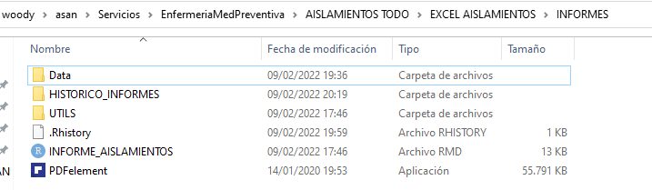

1. Se abrirá RStudio. Dentro del mismo, presionar el botón  y esperar el renderizado del informe.

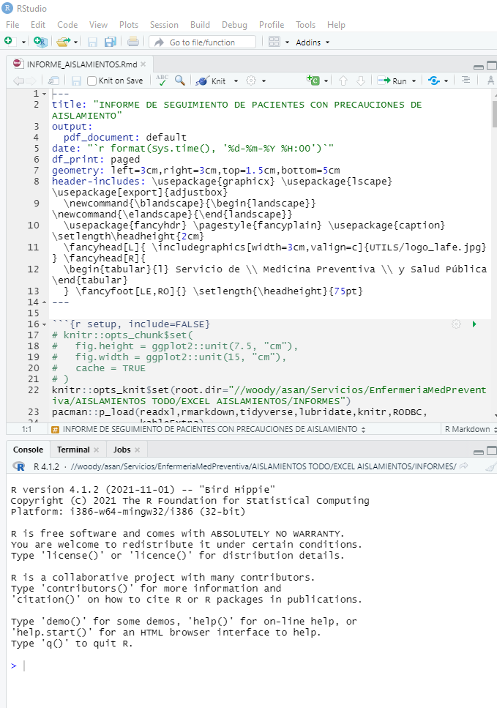

1. Una vez acabado, se abrirá en el visor de PDF el informe. Dentro de la carpeta, se habrá generado el archivo INFORME_AISLAMIENTOS.pdf.

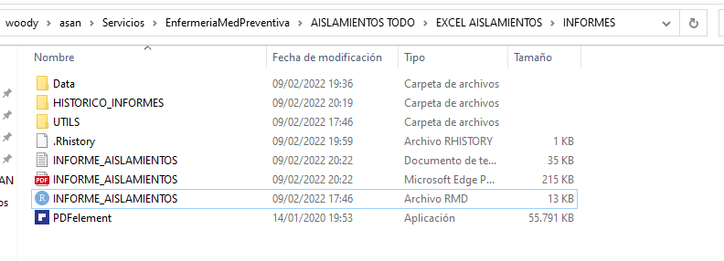

1. Cambiar el nombre del archivo agregando la fecha para que tenga el formato INFORME_AISLAMIENTOS_AAAA_MM_DD.pdf.



1. En caso de irregularidades en el formato utilizar PDFElement (editor de PDF) para reposicionar las tablas.

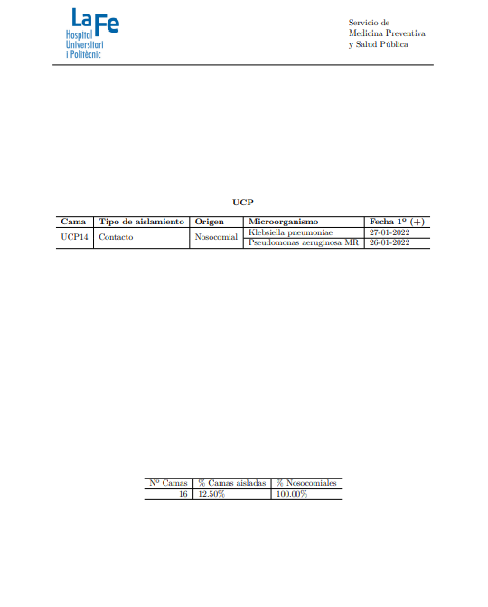

1. Guardar el archivo en la carpeta HISTORICO_INFORMES.